Skumsjødagene 3.og 4. juli 2019
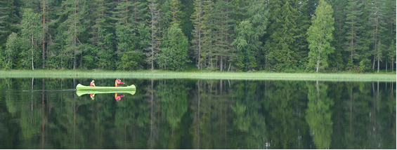Skumsjødagene 2019 gjennomføres på friområdet vis-a-vis DNT Osbakken
i tidsrommet 10.30 – 14.00 3. og 4. juli. Begge dagene blir det turfølge fra Skytterbanen på Raufoss kl. 10.00.
Kanoer, robåt, miniorientering med premiering, leirbål med kaffe og forskjellig bålmat m.m. blir tilgjengelig begge dager.
Program:
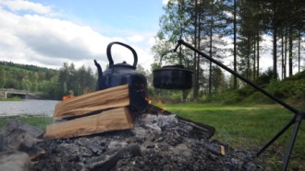
Onsdag 3.: Fiskedag i samarbeid med Gjøvik og Toten sportsfiskeklubb
- Vi drar opp garn og prøver stangfiske. Sløying.
- Aktiviteter på vannet med robåt eller kano.
Torsdag 4.: Tur på Åsen
- Kulturnettverket følger på tur fra Skytterbanen
kl. 10.00, om Finstad, Lushattdalen, Mæhlumsetra, Eikvelta og til Friområdet på Skumsjøen, en tur på snaut 10 km. Her er det nødvendig med gode sko, medbragt mat og drikke i sekken. Turen tar ca 3 ½ timer. Det er flere muligheter til å avkorte turen underveis om det er ønskelig. Bli med og bli bedre kjent med Åsen vår! Kulturnettverket vil ha bål og base på friområdet hele dagen.
HUSK/TA MED:
Sitteunderlag, turkopp, turtallerken, bestikk, drikke. Sko og klær etter vær og føre. Deltakelse er gratis.
PÅMELDING:
Innen 2. juli til mona.hauger.kjelsberg@sykehuset-innlandet.no /970 34 225

